РОССИЙСКАЯ ФЕДЕРАЦИЯ
ОРЛОВСКАЯ ОБЛАСТЬ
БОЛХОВСКИЙ РАЙОН
АДМИНИСТРАЦИЯ БОРИЛОВСКОГО СЕЛЬСКОГО ПОСЕЛЕНИЯ

ПОСТАНОВЛЕНИЕ

от «17 » ноября 2022 г. № 23
с.Борилово

Об утверждении Схемы 1
размещения нестационарных торговых объектов
на территории Бориловского сельского поселения
на 2023 год

В целях упорядочения размещения и функционирования нестационарных торговых объектов на территории Болховского района, создания условий для улучшения организации и качества торгового обслуживания населения, руководствуясь статьей 10 Федерального закона от 28 декабря 2009 года №381-ФЗ «Об основах государственного регулирования торговой деятельности в Российской Федерации», приказом Департамента промышленности, связи и торговли Орловской области от 07 июля 2017года №77 «Об утверждении Порядка разработки и утверждения схемы размещения нестационарных торговых объектов на земельных участках, в зданиях, строениях, сооружениях, находящихся в государственной собственности или муниципальной собственности, органами местного самоуправления муниципальных образований Орловской области», администрация Бориловского сельского поселения

ПОСТАНОВЛЯЕТ:

1. Утвердить Схему 1 размещения нестационарных торговых объектов на земельных участках, в зданиях, строениях, сооружениях, находящихся в государственной собственности или муниципальной собственности, на территории Бориловского сельского поселения (приложение 1).
2.Обнародовать данное постановление на официальном сайте администрации Болховского района.
3.Контроль за исполнением настоящего постановления оставляю за собой.

Глава Бориловского сельского поселения В.П.Грабковский

Схема
размещения нестационарных торговых объектов на земельных участках, в зданиях, строениях, сооружениях, находящихся в государственной собственности или муниципальной собственности,
на территории Бориловского сельского поселения Болховского района Орловской области
на период с « 01 » января 2023г. по « 31 » декабря 2023г.

№  предполагаемого к размещению нестационарного торгового  объекта | Тип нестационарного торгового объекта (павильон, киоск, летнее кафе и иные) | Месторасположение (адрес)  нестационарного торгового  объекта | Вид собственности земельного участка, здания, строения, сооружения,  на которых предполагается расположить нестационарный торговый  объект (государственная, муниципальная) | Предполагаемый  ассортимент реализуемых товаров | Предоставляемая площадь для размещения нестационарного торгового объекта | Режим  работы  нестационарного  торгового объекта | Планируемый срок размещения  нестационарного  торгового  объекта  (месяц, год)
1 | 2 | 3 | 4 | 5 | 6 | 7 | 8
Автолавки
1 | Автолавка | Болховский р-н,  с. Борилово | государственная  собственность  не разграничена | продукты питания | 12 | Пн, ср, пт | Январь-декабрь  2023г
2 | Автолавка | Болховский р-н,  п. Баевский | государственная  собственность  не разграничена | продукты питания | 12 | Пн, ср, пт | Январь-декабрь  2023г
3 | Автолавка | Болховский р-н,  д. Малая Кутьма | государственная  собственность  не разграничена | продукты питания | 12 | Ср. | Январь-декабрь  2023г
4 | Автолавка | Болховский р-н,  с. Борилово | государственная  собственность  не разграничена | продукты питания | 12 | Вт | Январь-декабрь  2023г
5 | Автолавка | Болховский р-н,  п. Баевский | государственная  собственность  не разграничена | продукты питания | 12 | Чт | Январь-декабрь  2023г
6 | Автолавка | Болховский р-н,  д. Малая Кутьма | государственная  собственность  не разграничена | продукты питания | 12 | Пт | Январь-декабрь  2023г

Приложение 1

к Схеме размещения нестационарных торговых объектов на земельных участках, в зданиях, строениях, сооружениях, находящихся в государственной собственности или муниципальной собственности на территории

Бориловского сельского поселения на 2023 год
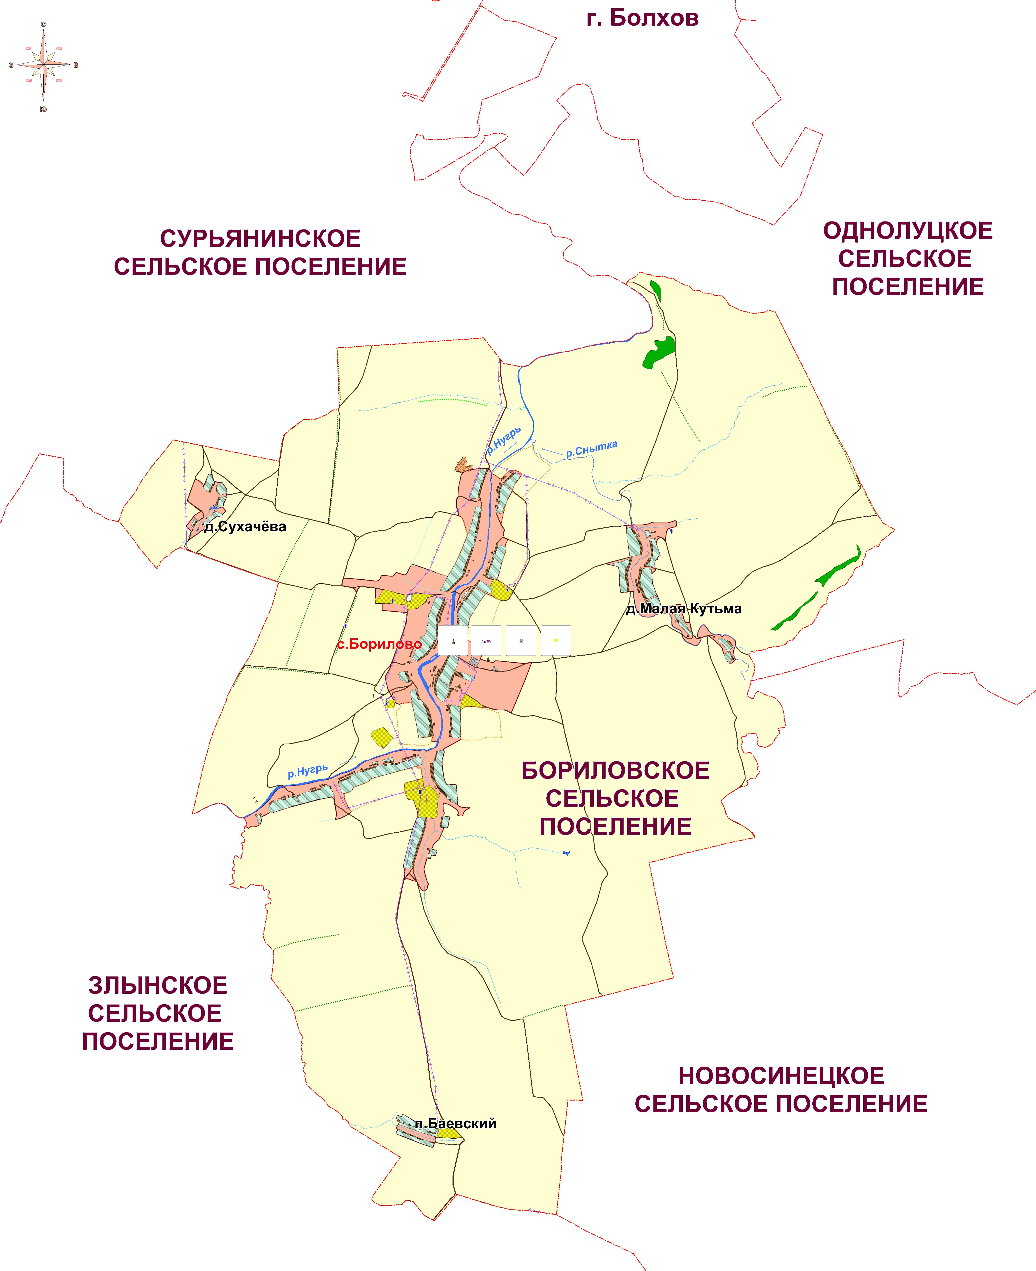

- автолавка

